МОУ «Ялгинская средняя общеобразовательная школа»

Выполнил: ученик 6Б класса
Мисурагин Дмитрий.
Руководитель: Уханова О.В.

Саранск 2013 г.

Содержание

I. Введение ___________________________________стр. 2
II. Ахангелы как представители третьей иерархии
небесных ликов_______________________________стр. 3-7
III.Заключение ________________________________стр. 8
IV. Список использованных источников___________стр. 9
V. Приложение ________________________________стр. 10-17

Введение
Я очень люблю историю, а особенно мне нравится история религий, в том числе история христианства. Эта тема заинтересовала меня, когда я начал изучать Библию. Библия является для меня олицетворением христианской мудрости, в которой содержится очень много интересной информации по истории христианства.
В своей исследовательской работе я выбрал интересную тему – про небесных архангелов. Меня заинтересовало какое место занимают архангелы в церковной иерархии. Я выяснил, что в христианстве существует целый сонм ангелов. Он подразделяется на три класса, или иерархии, а каждая иерархия, в свою очередь, подразделяется на три лика. Вот самая распространенная классификация ангельских лиц, которую приписывают Дионисию Ареопагиту. Первая иерархия: серафимы, херувимы, престолы. Вторая иерархия: господства, силы, власти. Третья иерархия: начала, архангелы, ангелы. В письменной работе я расскажу об архангелах, принадлежащих к третьей иерархии ангельских лиц.
Актуальность изучение религии способствует духовному, нравственному обогащению личности, что очень важно для воспитания подрастающего поколения.
Цель работы – выяснить место и роль архангелов в церковной иерархии, закрепить свои знания о творении мира, уточнить представление о мире видимом и невидимом, духовном и земном.
В связи с названной целью можно обозначить и решение следующих задач:
– описать бережное и внимательное отношение к миру – прекрасному творению Господа;
– охарактеризовать понимание нравственных образов, духовных значений и смыслов, подлинного назначения человека.

Объектом моей работы являются архангелы.
Предметом же является исследование их места и роли в церковной иерархии.
Методы исследования – беседа, анализ литературы.
Ахангелы как представители третьей иерархии небесных ликов

Из беседы со священником Александром Храма Михаила Архангела в п. Ялга я выяснил что, посредством третьей иерархии осуществляется контакт с сотворенным миром и с человеком, ибо представители ее являются исполнителями воли Божьей. По отношению к человеку начала управляют судьбами народов, архангелы являются небесными воинами, а ангелы – посланниками Бога к человеку. Кроме перечисленных функций сонм ангелов служит небесным хором.
Далее изучая и анализируя литературу и интернет источники я узнал о роли архангелов, с чем и хочу вас познакомить, перечислю небесных архангелов и опишу их.
В канонических книгах Библии архангелом непосредственно назван только лишь Михаил, но согласно традициям церкви, архангелов несколько. В Православной церкви можно наблюдать изображения следующих Архангелов: Михаил, Гавриил, Рафаил, Уриил, Селафиил, Иегудиил, Варахиил и Иеремиил. Известны также Сихаил, Задкиил, Самуил, Иофиил и множество других.
Остановлюсь на описании основных архангелов подробнее.
Все православные люди каждый год 21 ноября отмечают праздник Архистратига Михаила и всех Небесных Сил. И сегодня я узнал, кто же он такой.
Имя Михаил с еврейского значит: «Кто как Бог?» или «Кто равен Богу?».
Михаил был вторым в небесной иерархии после Сатанаила, именовавшегося еще Люцифером или Денницей, т.е. сыном зари. Когда последний в своей гордыне восстал на Бога, Господь по Своему Божественному смотрению предоставил сразиться с ним оставшимся Ему верными ангелам, во главе со архистратигом Михаилом.
По видимому борьба была очень нелегкой, ибо они (светлые силы), по Откровению Иоанна Богослова, «победили его кровию Агнца и словом свидетельства своего, и не возлюбили души своей даже до смерти» (Откр. 12, 11). Это место Откровения дает нам понять, что тайна искупления через Кровь Агнца, предначертанная в планах Божиих, уже начала прообразовательно действовать в горнем мире и способствовала победе ангелов, свидетельствовавших о ней на небесах. Что же касается борьбы «даже до смерти», то здесь следует видеть напряженность этой борьбы до последнего предела, борьбы, могущей окончиться как бы душевной смертью части небесных воинств.
Что еще можно сказать об архангеле Михаиле? Пророк Даниил называет его ангелом хранителем народа еврейского. А после того, как жестоковыйный еврейский народ навел на себя проклятие, предав на смерть своего Спасителя и Искупителя, и тем утратил свое избранничество, архангел Михаил, по всеобщему христианскому верованию, сделался небесным покровителем и поборником Церкви Христовой. Поэтому многие Святые Отцы не без основания полагают, что архангел Михаил, вместе с архангелом Гавриилом, именно и были теми ангелами, которые являлись женам-мироносицам и благовествовали о воскресении Христовом. И в ряде других новозаветных явлений ангелов позволительно видеть эту первоверховную двоицу.
Имя архангела Гавриила силу Божию. Поскольку у небесных жителей наименование всегда знаменует сущность его служения, то этот архангел является особенно провозвестником и служителем всемогущества Божия. Это он благовестил Захарии о том, как силой Божией от него, бесплодного старца, родится величайший из рожденных женами Иоанн Предтеча и Креститель Господень. Он же возвестил богоотцам Иоакиму и Анне о рождении чудной и преблагословенной Девы. Ее он посещал и наставлял в храме иерусалимском, подкрепляя Ее телесные силы небесной пищей. Он же принес Ей райскую ветвь в день Благовещения с чудной вестью, что именно Она избрана Богом принять в Свои недра Бога Слова. Архангел Гавриил является неоднократно и праведному Иосифу, давая ему необходимые советы. По мнению некоторых Отцов, именно он был тем ангелом, который укреплял Господа ночью в Гефсимании во время моления о чаше. И, как сказано выше, они с архангелом Михаилом вместе участвовали в благовестии о воскресении и вознесении Христа Спасителя. Наконец, тот же архангел Гавриил явился Богородице возвестить Ей день Ее земного успения.
Архангел Рафаил (Исцеление Божие или Врачевание Божие). Врач недугов человеческих, главный из ангелов-хранителей, изображается держащим в левой руке сосуд (алавастр) с врачебными средствами (лекарством), а в правой – стручец, то есть остриженное птичье перо для помазывания ран. Является большим защитником животных. Также он исцеляет и физическое тело животных. Рафаил всегда отвечает на просьбы о помощи, кто бы его ни вызвал. Он очень ласков, нежен и доброжелателен. О том, что он рядом, можно понять по неожиданно появившимся искрам или вспышкам изумрудного цвета.
Здесь, в связи с упоминанием о защите животных, хочется немного рассказать и о католическом архангеле св. Франциске Ассизский, покровителе Италии, одном из самых популярных и почитаемых святых в христианском мире. На протяжении восьми веков личность св. Франциска привлекает людей самых разных взглядов и мировоззрений. В нем видят родоначальника субъективизма и индивидуализма, предвестника Ренессанса, реформатора, первого хиппи, борца за охрану окружающей среды, революционера, романтического героя… На самом же деле, в жизни Франциска, по сути, не было ничего, кроме точного следования евангельскому идеалу и подражания Христу – настолько совершенного, что его называют Alter Christus – «Второй Христос».
Главное, что сделало личность Божьего Простачка столь притягательной, – это та удивительная атмосфера любви, добра и простоты, которую он сумел создать рядом с собой при жизни, которую прекрасно передали его современники и которую ощущает, наверное, каждый, кто встречает на своем пути этого святого.
Память св. Франциска Католическая Церковь отмечает 4 октября. Франциска хорошо помнят и за его деятельность «доктора Айболита» – помощь животным. В легендах рассказывается, что однажды во время прогулки он увидел стаю птиц. Франциск остановился и начал проповедовать им. Птицы склонили головки и вели себя, как увлеченная аудитория. После проповеди Франциск подошел к птицам, даже гладил их, и они не улетали. После этого случая Франциск проповедовал птицам, животным и рептилиям о Божьей любви. Они отвечали ему тем, что вели себя не как дикие, а как ручные животные. Птицы замолкали, когда он говорил, а дикие кролики прыгали ему на колени, хотя он опускал их на землю. Когда Франциск обвинил волка в том, что он убивает животных и даже людей, тот успокоился и стал вести себя смирно.
Франциск написал много молитв и письменных рассуждений, включая знаменитую Молитву Св. Франциска:
Господи, сделай меня орудием мира: позволив мне сеять любовь там, где произрастает ненависть; прощение там, где обида; веру там, где сомнение; надежду там, где отчаяние; свет там, где тьма; радость там, где печаль. О Божественный Учитель, даруй мне милость не искать утешения, а утешать самому; не быть понятым, а понимать; не быть любимым, а любить; потому что мы получаем, отдавая, и нас прощают, когда прощаем мы, и мы рождаемся к венной жизни, умирая.
Он страстный защитник животных и помогает нам учиться у этих мудрых и нежных созданий, с которыми мы живем на нашей планете бок о бок.
Архангел Салафиил (Ангел Молитвы, Молитва к Богу). Молитвенник, всегда молящийся Богу о людях и возбуждающий людей к молитве. Он изображается с лицом и очами, склоненными (опущенными) вниз, и руками, прижатыми (сложенными) крестом на груди, как умиленно молящийся.
Архангел Уриил (Огнь Божий или Свет Божий). Как Ангел света, он просвещает умы людей откровением истин, для них полезных; как Ангел Огня Божественного, он воспламеняет сердца любовью к Богу и истребляет в них нечистые привязанности земные. Изображается держащим в правой руке против груди обнаженный меч, а в левой – огненный пламень.

Архангел Иегудиил (Хвала Божия, Славитель Божий). Архангел Божий Иегудиил изображается держащим в правой руке золотой венец, как награду от Бога за полезные и благочестивые труды святым людям, а в левой руке бич из трех черных веревок с тремя концами, как наказание грешным за леность к благочестивым трудам.
Архангел Варахиил (Благословение Божие). Святый Архангел Варахиил, раздаятель благословений Божиих и ходатай, испрашивающий нам Божия благодеяния: изображается несущим на груди своей на одежде белые розы, как бы награждающим по повелению Божию за молитвы, труды и нравственное поведение людей.

Заключение

В ходе своего исследования я выяснил, что в низшем лике небесной иерархии находятся: в первом чине начала, которые начальствуют над младшими ангелами, назначают должности, распределяют служения между ними, управляют царствами и обществами человеческими. Предпоследний чин составляют архангелы, благовестники и провозвестники таин Божиих, и сообщают волю Божию людям.
В Священном Писании есть повествование о том, как однажды один могущественный ангел по имени Денница возгордился своей силой, не пожелал исполнять волю Божию и решил сам стать таким, как Бог. Некоторые другие ангелы поверили ему и тоже перестали слушаться Бога, они лишились благодати Божьей и стали злыми. Началась на Небе битва между добрыми и злыми ангелами.
Против Денницы выступил Архистратиг Михаил (верховный, главный вождь всех Небесных Сил) со всеми добрыми Ангелами. На иконах он обычно изображается с копьём или мечём в руке, низвергающий дьявола. Он сказал: «Кто равен Богу? Никто, как Бог!» Этими словами он показал, что признаёт только Единого Бога, Творца и Властителя. Злые ангелы были побеждены и изгнаны с Небес, они лишились света, радости и стали тёмными духами.
Таким образом можно сделать вывод, что архангелы – это посланники Божественного Начала, которое направляет их к людям. Они даруют нам духовную пищу и вдохновение. Они доносят до нас откровения, в которых мы нуждаемся для нашего развития. Благодаря им мы получаем помощь Свыше и поддержку.

Список использованных источников

1 Библия

2 Большаков В.П. Культура как форма человечности. Учебное пособие. – Великий Новгород, 2000. – 72 с.
3 Материалы интернет-источников.
4 Шантепи де ла Сосей. Иллюстрированная история религий. – М.: Директмедиа Паблишинг, 2008 г. – 1990 с. (с илл.)

Приложение 1.
Архангел Михаил



Приложение 2
Архангел Гавриил

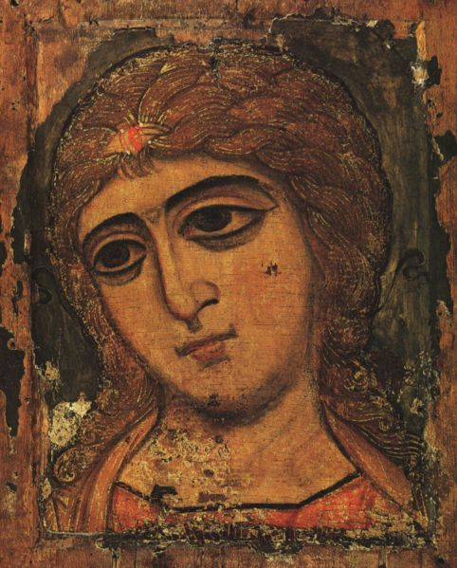

Приложение 3
Архангел Рафаил

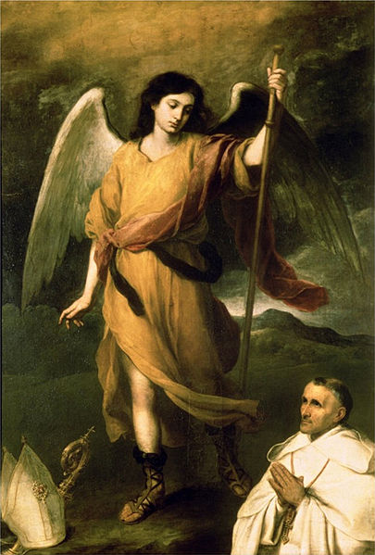

Приложение 4
Франсиск Асизский



Приложении 5
Архангел Салафиил

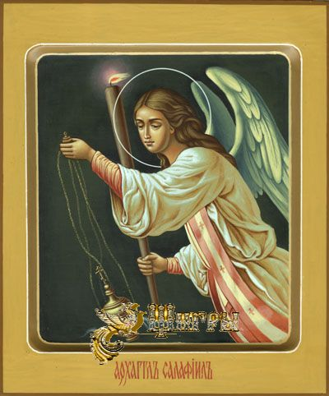

Приложение 6
Архангел Уриил

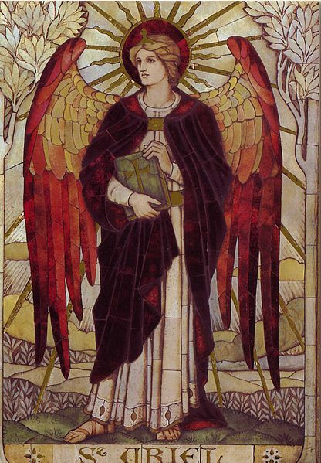

Приложение 7
Архангел Иегудиил

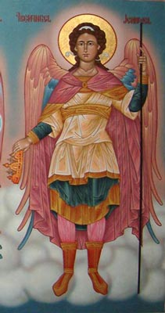

Приложение 8
Архангел Варахиил



